氢氟酸安全标签

hydrofluoric acid
氢氟酸 HF
警 告  强腐蚀性、有毒有害  安全措施：  ·密闭包装，并贮于干燥通风处  ·与碱类、金属粉末、 H发泡剂等分储分运  ·注意个体防护，严禁身体直接接触  ·皮肤(眼睛)接触，用流动清水冲洗  ·误食，用水漱口，饮牛奶或蛋清  灭火措施： | 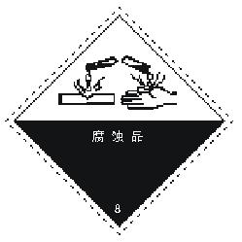  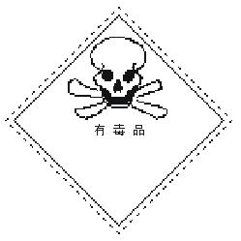
请向企业索取安全技术说明书
UN No. 1790
CN No. 81016

